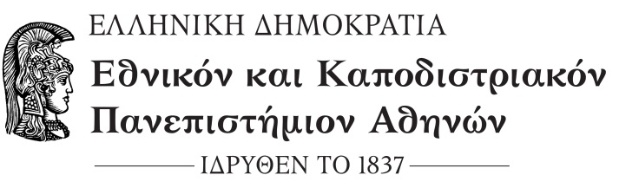

**ΣΧΟΛΗ ΕΠΙΣΤΗΜΗΣ ΦΥΣΙΚΗΣ ΑΓΩΓΗΣ & ΑΘΛΗΤΙΣΜΟΥ**

**ΤΜΗΜΑ ΕΠΙΣΤΗΜΗΣ ΦΥΣΙΚΗΣ ΑΓΩΓΗΣ &ΑΘΛΗΤΙΣΜΟΥ**

Διεύθυνση: Εθνικής Αντίστασης 41 Τ.Κ. 172 37 Δάφνη

Τηλέφωνο: 210 7276036 Φαξ: 210 7276028

*ΑΘΗΝΑ 27-04-2021*

**ΑΝΑΚΟΙΝΩΣΗ ΓΙΑ ΑΙΤΗΣΕΙΣ ΟΡΚΩΜΟΣΙΑΣ ΠΕΡΙΟΔΟΥ ΦΕΒΡΟΥΑΡΙΟΥ 2021**

ΟΙ ΑΙΤΗΣΕΙΣ ΟΡΚΩΜΟΣΙΑΣ ΘΑ ΚΑΤΑΤΙΘΕΝΤΑΙ ΗΛΕΚΤΡΟΝΙΚΑ ( [tzwtos@phed.uoa.gr](mailto:tzwtos@phed.uoa.gr) ) **ΑΠΟ ΤΙΣ 04-05-2021 ΕΩΣ ΚΑΙ 14-05-2021** .

ΓΙΑ ΝΑ ΓΙΝΕΙ ΔΕΚΤΗ Η ΑΙΤΗΣΗ ΘΑ ΠΡΕΠΕΙ ΝΑ ΕΙΝΑΙ ΠΛΗΡΩΣ ΣΥΜΠΛΗΡΩΜΕΝΑ ΚΑΙ ΥΠΟΓΕΓΡΑΜΜΕΝΑ ΤΑ ΔΥΟ ΕΝΤΥΠΑ ΠΟΥ ΑΚΟΛΟΥΘΟΥΝ (Η ΑΙΤΗΣΗ ΟΡΚΩΜΟΣΙΑΣ ΓΙΑ ΠΤΥΧΙΟΥΧΟΥΣ ΚΑΙ Η ΥΠΕΥΘΥΝΗ ΔΗΛΩΣΗ ΟΡΚΩΜΟΣΙΑΣ) ΚΑΙ ΝΑ ΚΑΤΑΤΕΘΟΥΝ ΤΑ ΔΙΚΑΙΟΛΟΓΗΤΙΚΑ ΠΟΥ ΑΝΑΓΡΑΦΟΝΤΑΙ ΣΤΟ ΕΝΤΥΠΟ ΤΗΣ ΑΙΤΗΣΗΣ.

ΓΙΑ ΤΗΝ ΑΚΡΙΒΗ ΗΜΕΡΟΜΗΝΙΑ ΚΑΙ ΤΟΝ ΤΡΟΠΟ ΔΙΕΞΑΓΩΓΗΣ ΤΗΣ ΟΡΚΩΜΟΣΙΑΣ ΣΑΣ (ΦΥΣΙΚΗ ΠΑΡΟΥΣΙΑ/ΕΞ ΑΠΟΣΤΑΣΕΩΣ) ΘΑ ΕΝΗΜΕΡΩΘΕΙΤΕ ΜΕ ΝΕΟΤΕΡΗ ΑΝΑΚΟΙΝΩΣΗ.

Απαραίτητα δικαιολογητικά

1. Φωτοαντίγραφο Αστυνομικής ή Στρατιωτικής Ταυτότητας ή Διαβατηρίου.
2. Βεβαίωση ηλεκτρονικής Κατάθεσης Πτυχιακής/ Διπλωματικής Εργασίας, όπως αυτή εμφανίζεται στην Πέργαμο, μετά την επιτυχή ανάρτηση της εργασίας.
3. Υπεύθυνη δήλωση Ορκωμοσίας
4. Έντυπο 2

ΑΠΟ ΤΗ ΓΡΑΜΜΑΤΕΙΑ